

**信号与系统实验报告8**

题 目： IIR数字滤波器的设计

学生姓名： 杨兰馨

学生学号： 201708020305

专业班级： 　 通信3班

指导老师： 吴建辉

2019年6月8日

摘 要

加深对模拟滤波器基本类型、特点和主要设计指标的了解，掌握模拟原型低通滤波 器的设计方法，学会用MATLAB函数设计模拟原型低通滤波器；加深对模拟域频率变换法的了解，掌握用MATLAB函数实现模拟域频率变换，设计 高通、带通、带阻滤波器的方法；加深对冲激响应不变法设计IIR数字滤波器的了解，掌握用MATLAB函数实现冲激 响应不变法的方法；加深对双线性变换法设计IIR数字滤波器的了解，掌握用MATLAB函数实现双线性 变换的方法；掌握IIR数字滤波器的直接设计法。

关键词：模拟滤波器，原型低通滤波器，高通滤波器，带通滤波器，带阻滤波器，巴特沃斯滤波器，切比雪夫滤波器，椭圆滤波器

目 录

1 绪论 1

1.1 实验题目 1

1.2 实验内容和目标 1

2 实验原理及实验过程 1

3 调试与测试 2

3.1 调试过程的主要问题 2

3.3 测试结果分析 2

4 总结与心得 3

4.1 总结 3

4.2 心得体会 3

# **绪论**

## **实验题目**

IIR数字滤波器的设计

## **实验内容和目标**

**实验目的：**

1. 加深对模拟滤波器基本类型、特点和主要设计指标的了解，掌握模拟原型低通滤波器的设计方法，学会用MATLAB函数设计模拟原型低通滤波器。
2. 加深对模拟域频率变换法的了解，掌握用MATLAB函数实现模拟域频率变换，设计高通、带通、带阻滤波器的方法。
3. 加深对冲激响应不变法设计IIR数字滤波器的了解，掌握用MATLAB函数实现冲激响应不变法的方法。
4. 加深对双线性变换法设计IIR数字滤波器的了解，掌握用MATLAB函数实现双线性变换的方法。
5. 掌握IIR数字滤波器的直接设计法。

**实验内容：**



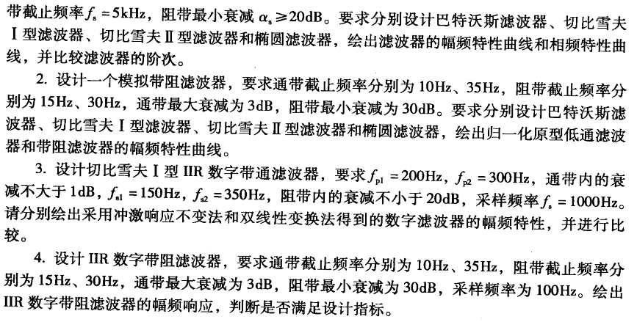

# **实验原理及实验过程**

## **实验原理**

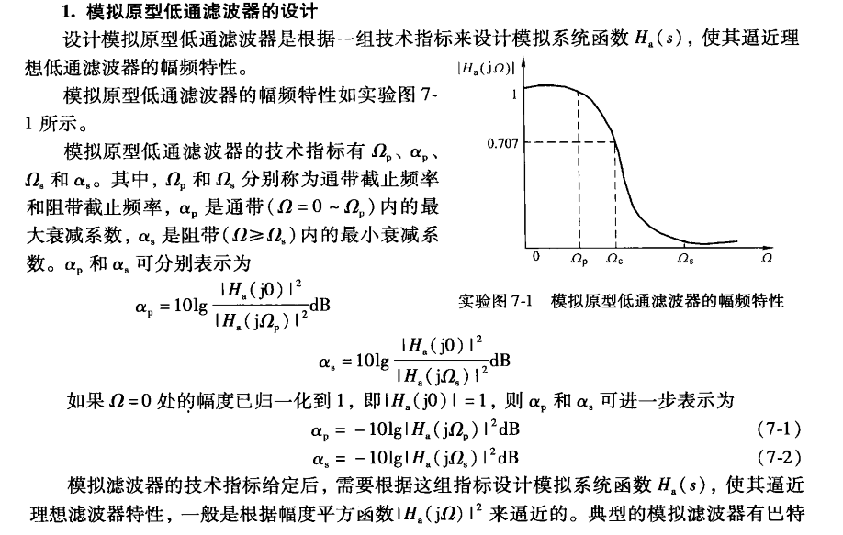

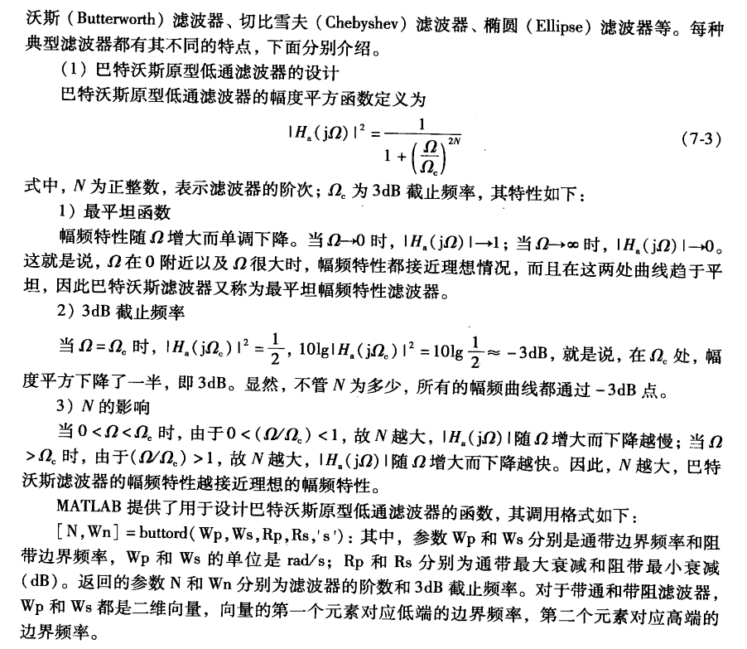



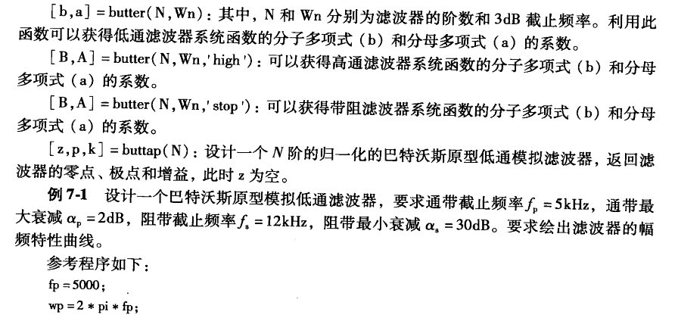

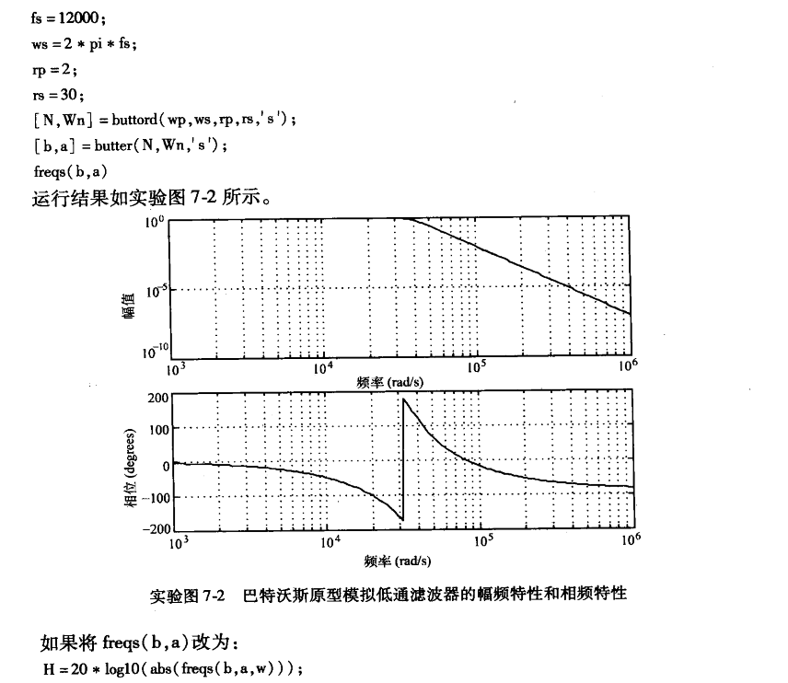

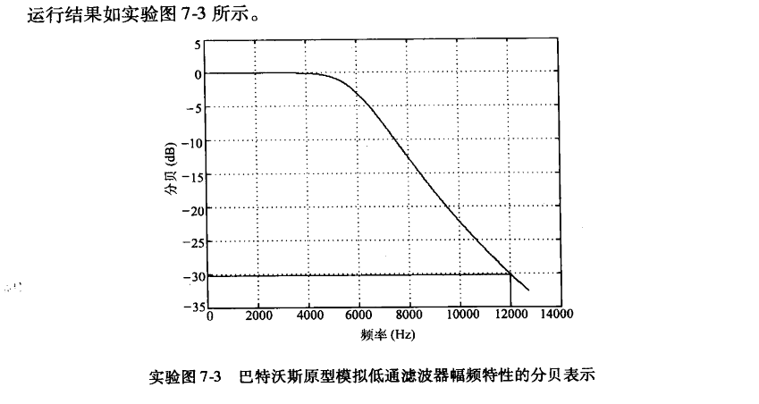

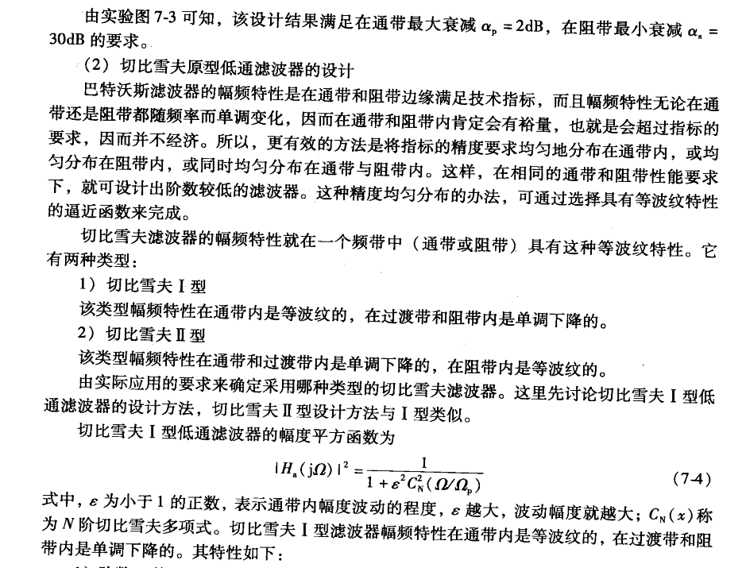

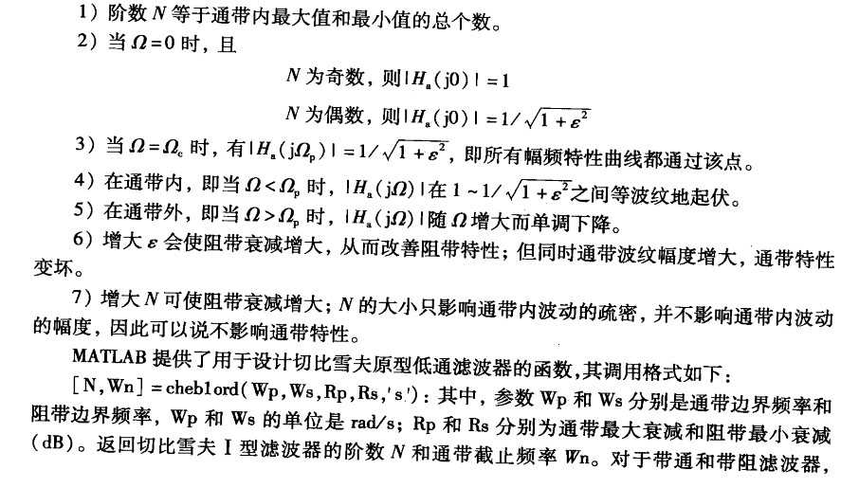

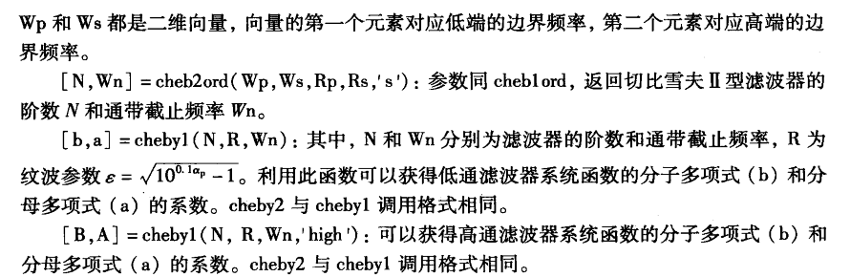

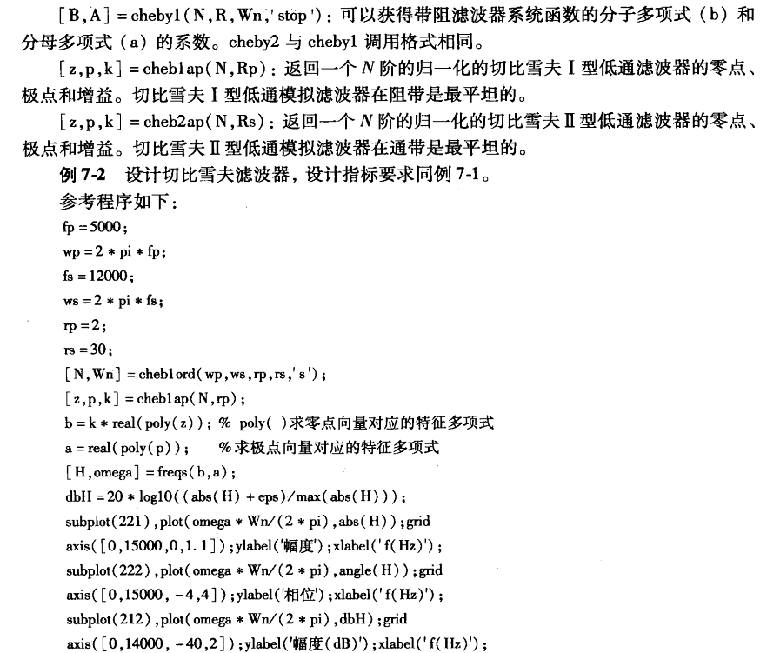

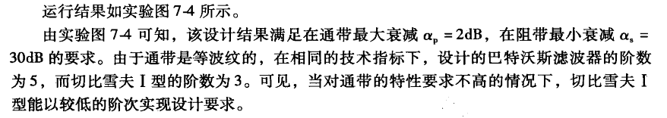

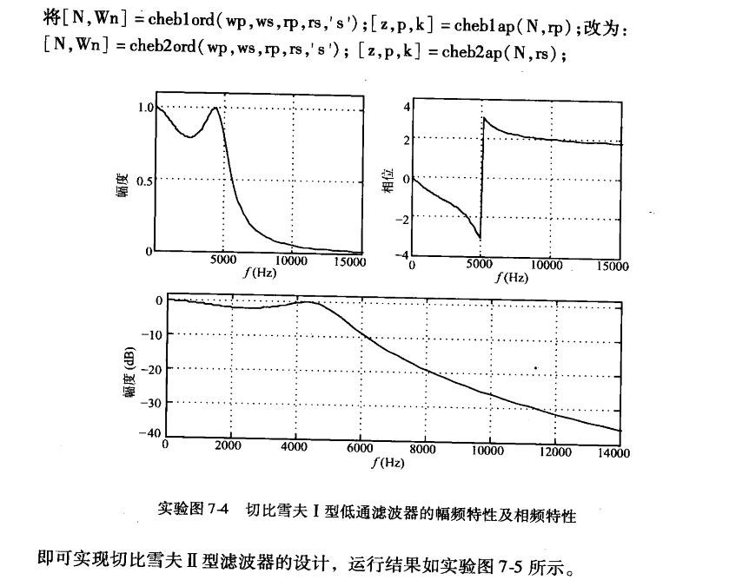

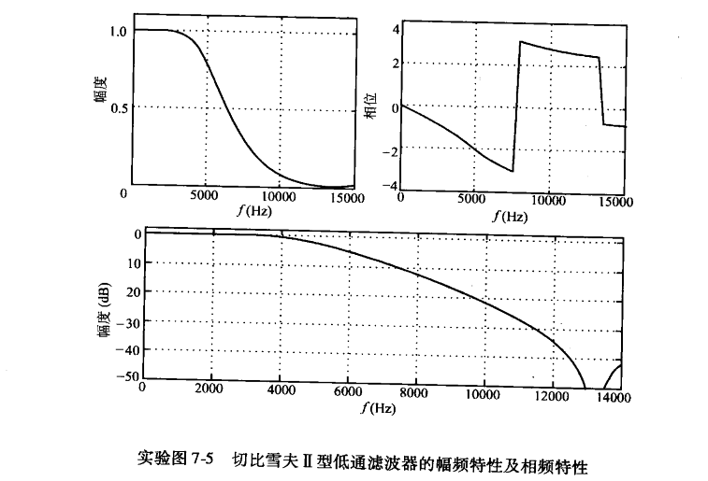

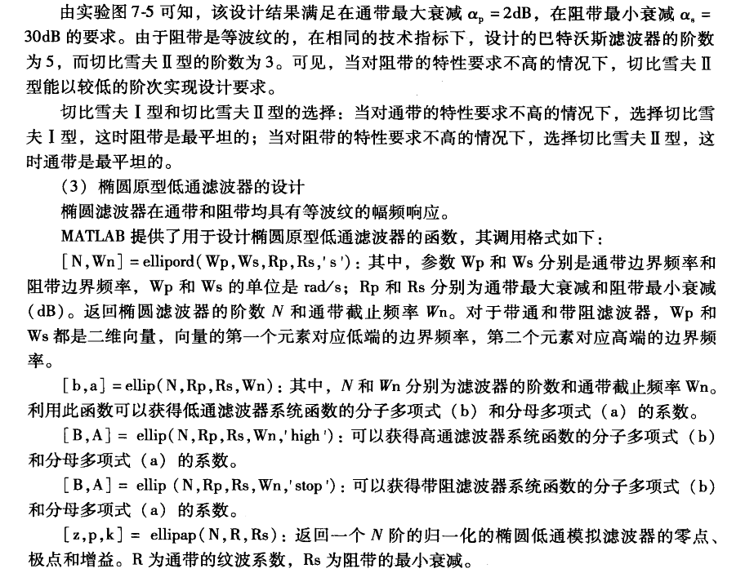

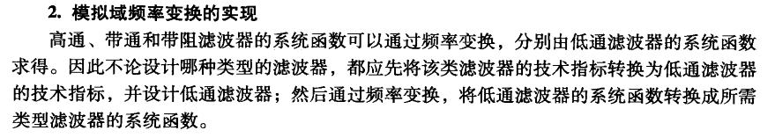

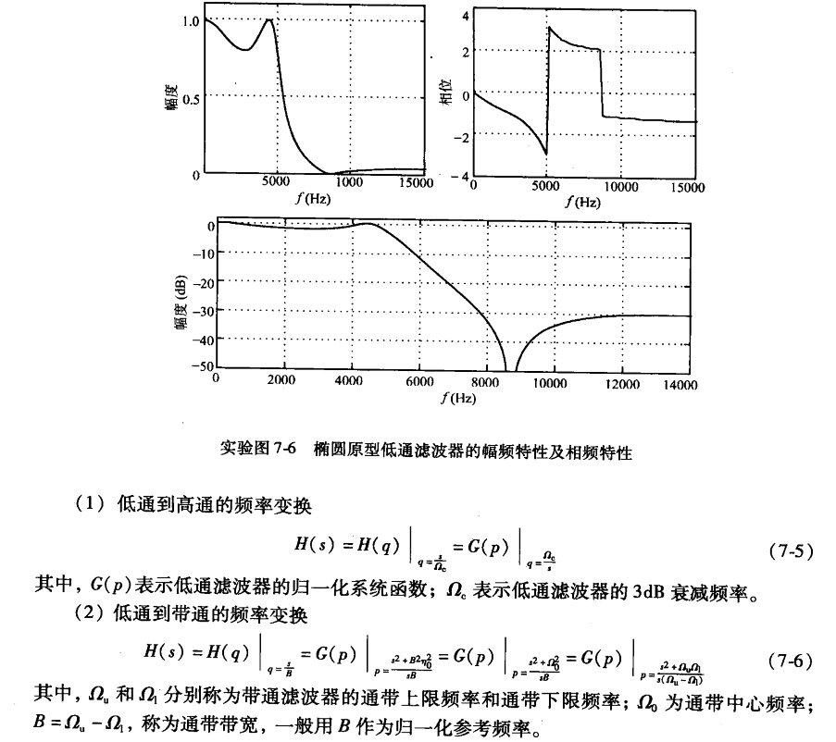

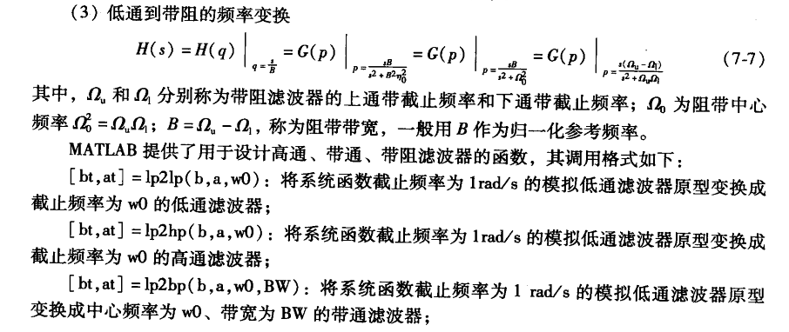

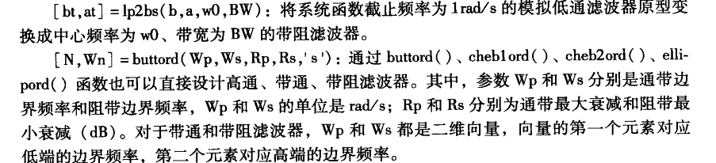

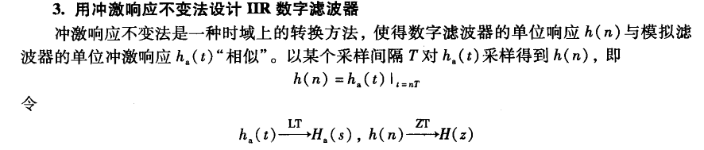

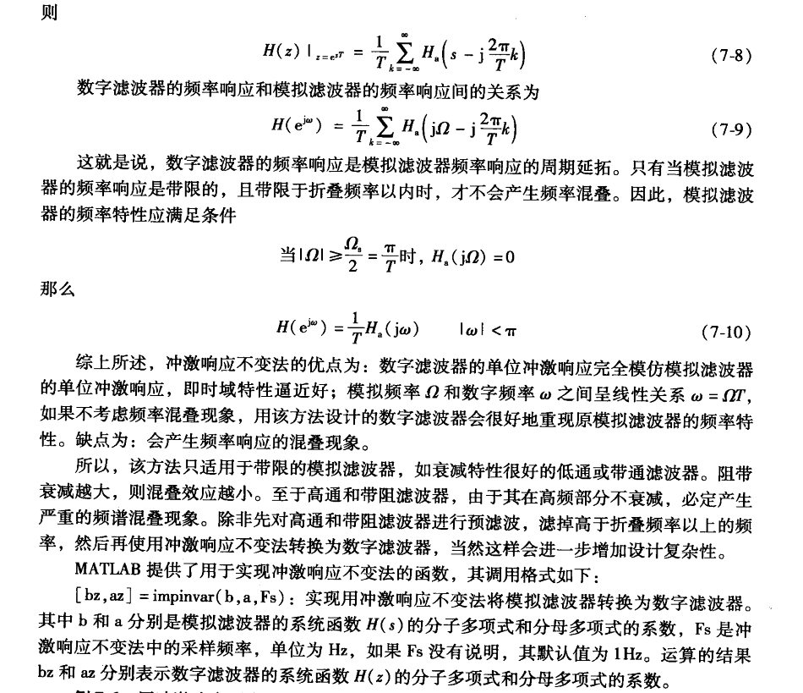

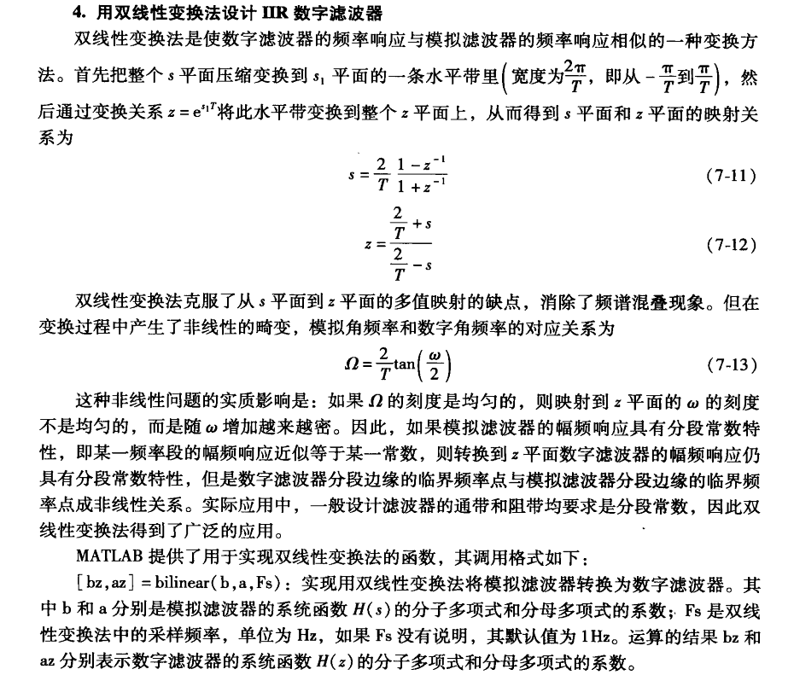



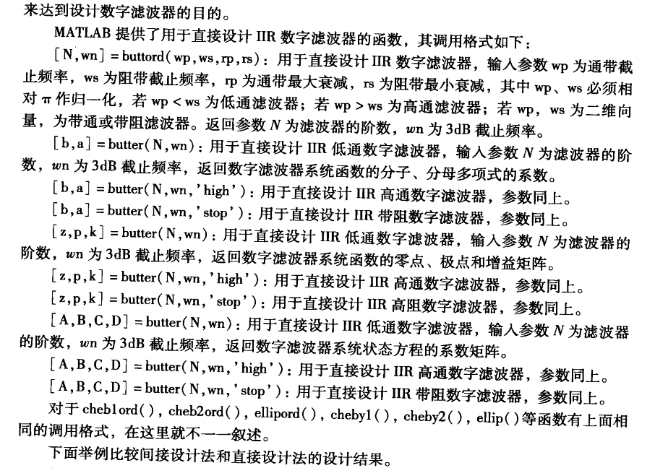

## **实验过程**

1. 题目一：



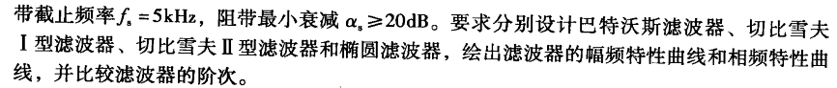

解答：

题目一代码如下：

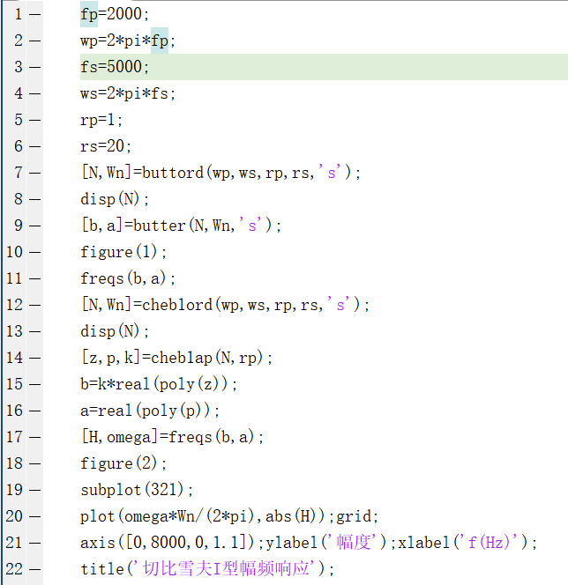

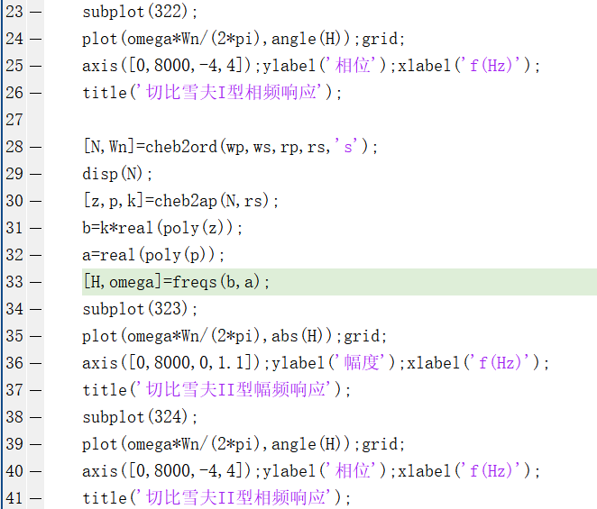

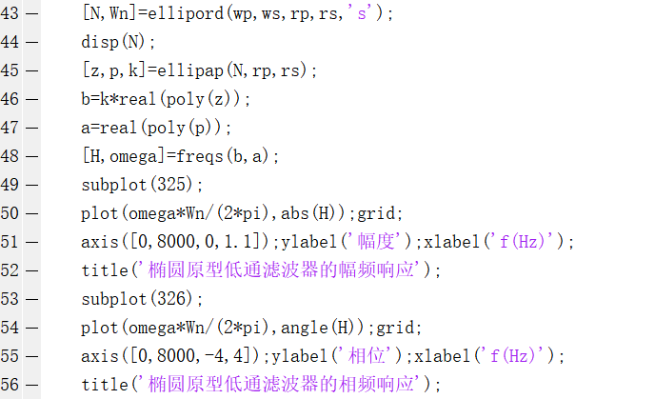

结果输出如图：

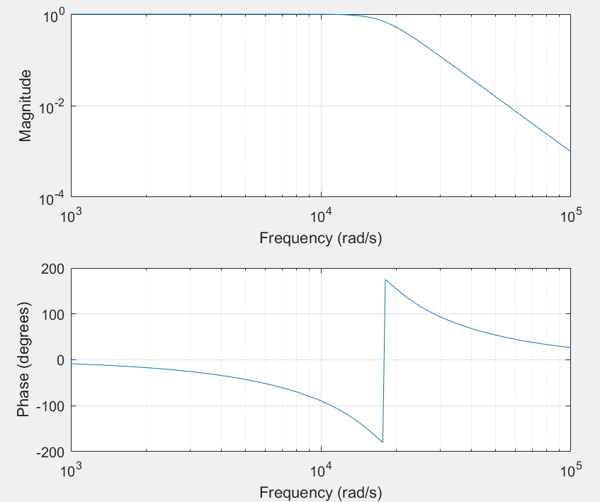

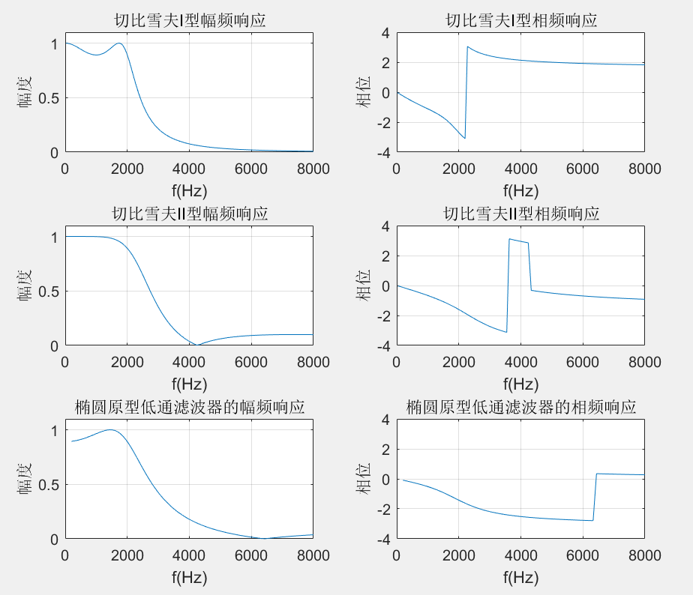

1. 题目二：

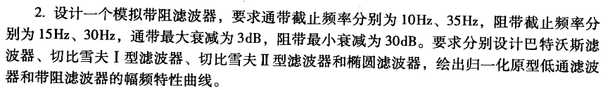

解答：

实验代码如下：

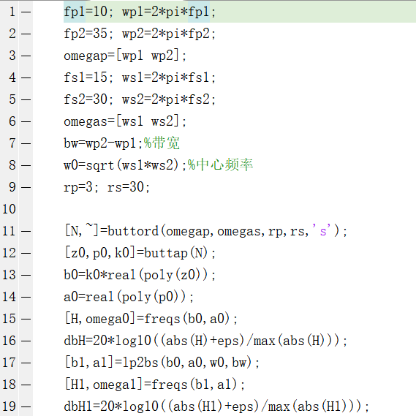

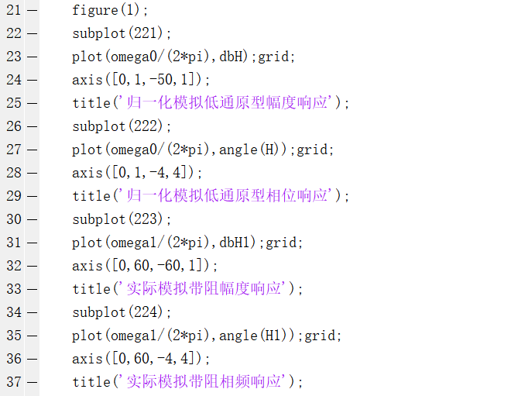

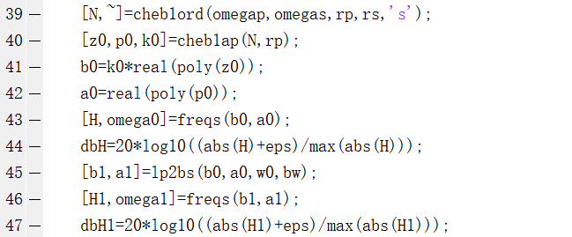

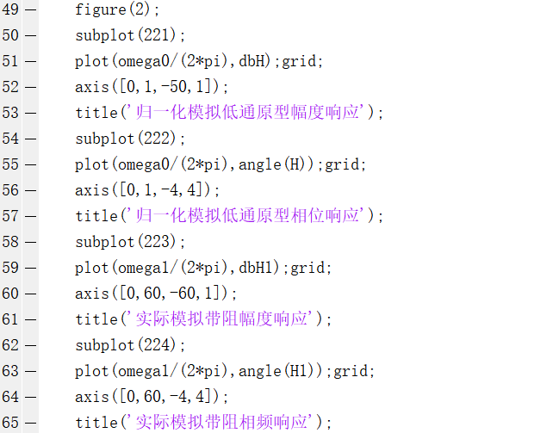

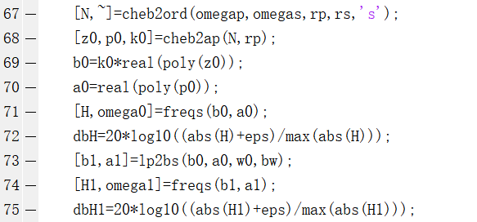

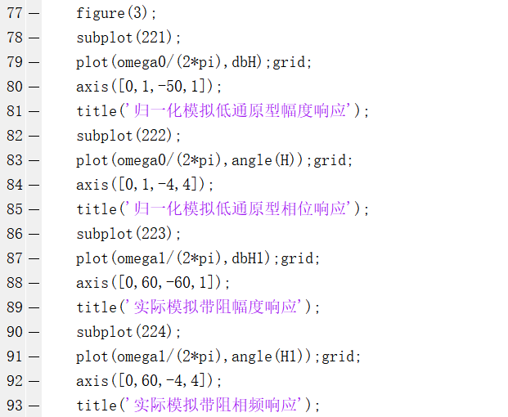

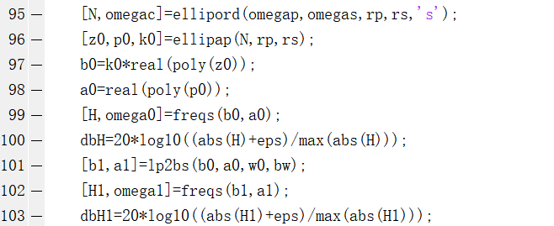

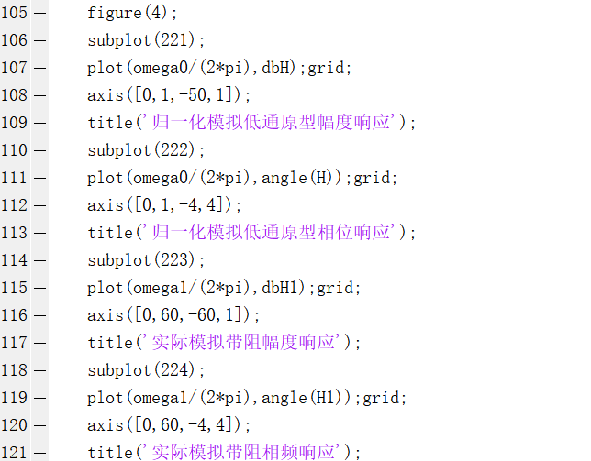

实验得出来的序列图如图所示：

巴特沃斯：

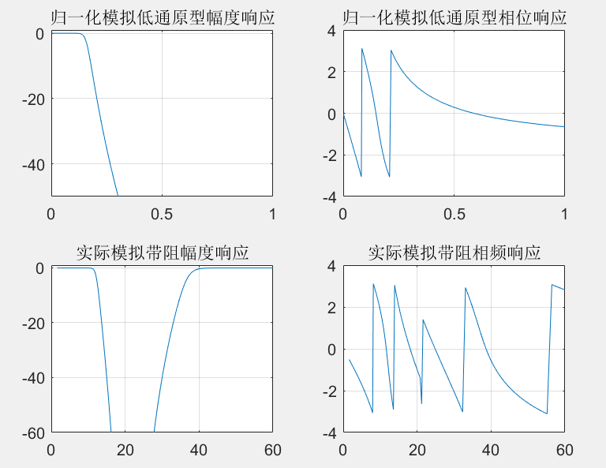

切比雪夫I型：

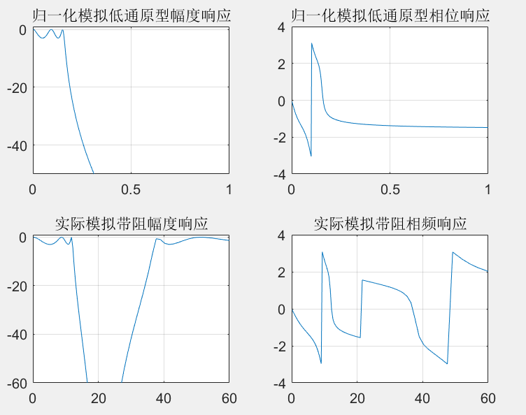

切比雪夫II型：

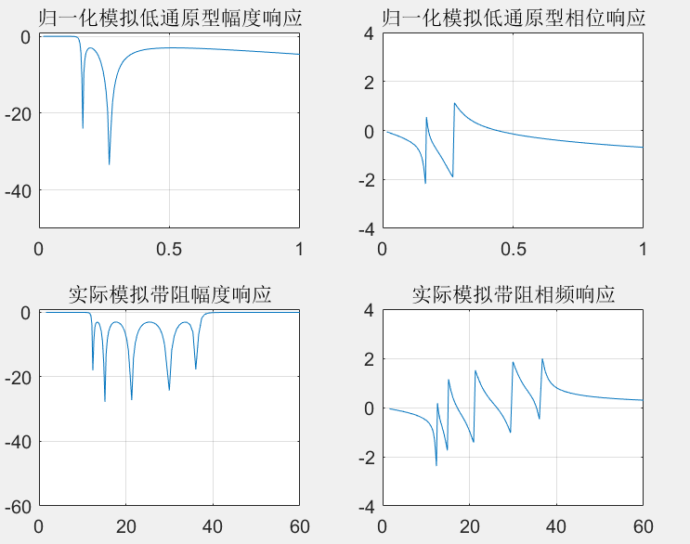

椭圆滤波器：

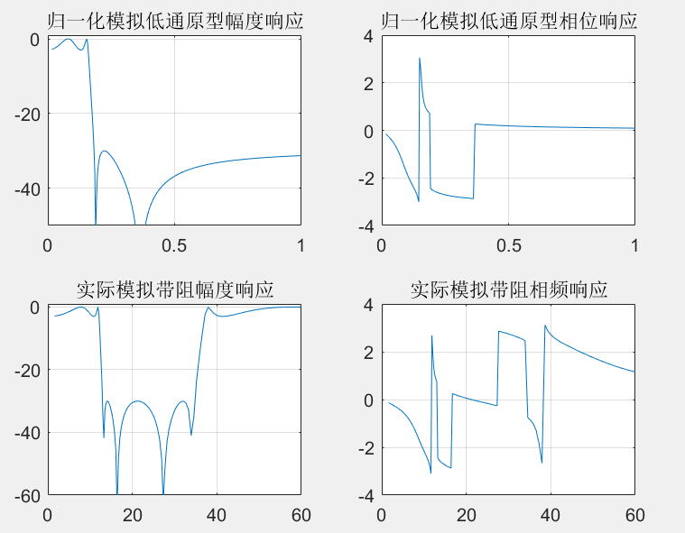

1. 题目三：

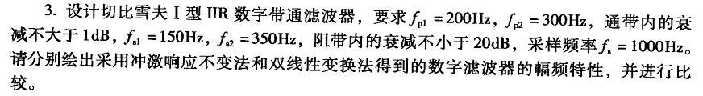

解答：

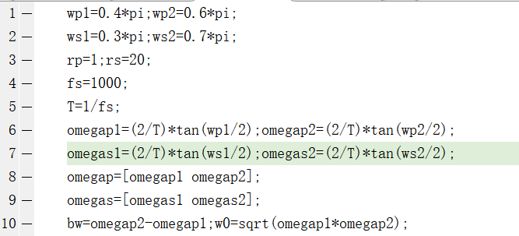

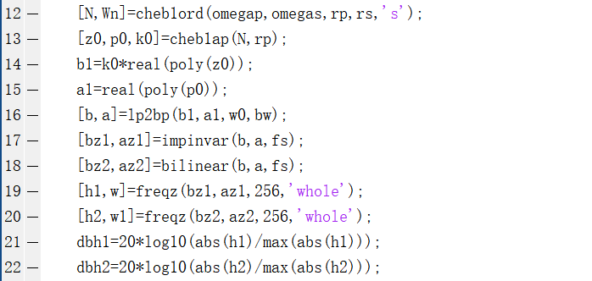

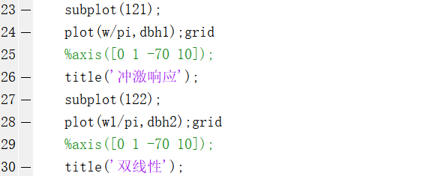

实验得出来的序列图如图所示：

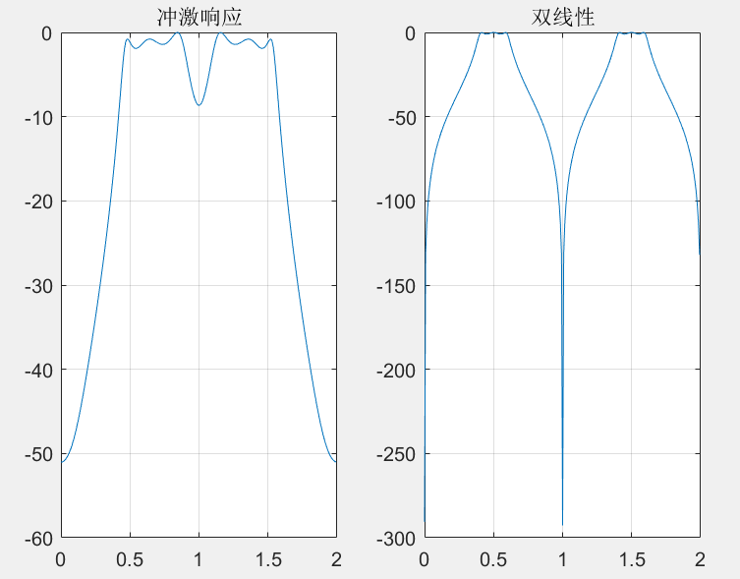

1. 题目四：

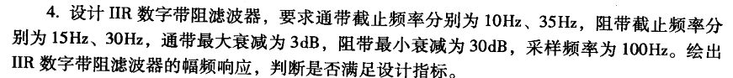

代码如下：

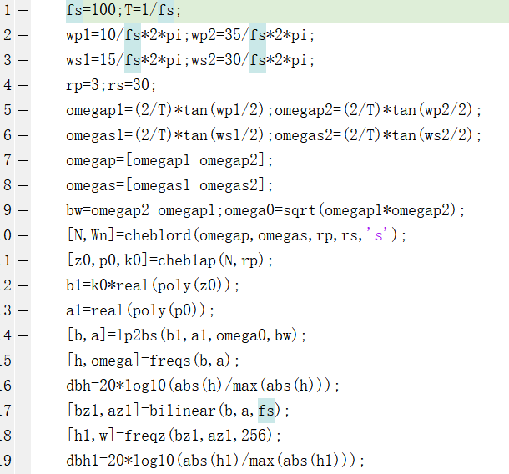

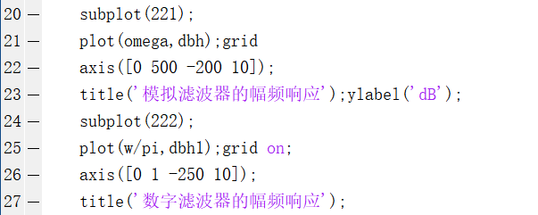

实验结果如图：

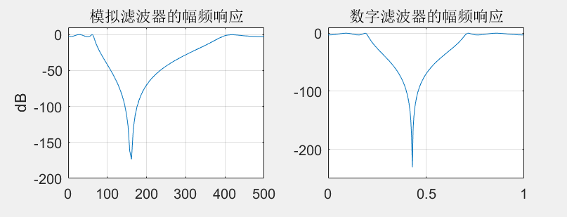

# **思考与问答**

1. **4种典型的模拟原型低通滤波器：巴特沃斯滤波器，切比雪夫I型滤波器，切比雪夫 II型滤波器和椭圆滤波器，它们各有什么特点，请概括。**

# **巴特沃斯滤波器：**

# 特点是通频带内的频率响应曲线最大限度平坦，没有起伏，而在阻频带则逐渐下降为零。在振幅的对数对角频率的波特图上，从某一边界角频率开始，振幅随着角频率的增加而逐步减少，趋向负无穷大。巴特沃斯滤波器的频率特性曲线，无论在通带内还是阻带内都是频率的单调函数。因此，当通带的边界处满足指标要求时，通带内肯定会有裕量。所以，更有效的设计方法应该是将精确度均匀的分布在整个通带或阻带内，或者同时分布在两者之内。这样就可用较低阶数的系统满足要求。这可通过选择具有等波纹特性的逼近函数来达到。

# **椭圆滤波器：**

# 椭圆滤波器又称考尔滤波器，是在通带和阻带等波纹的一种滤波器。它比切比雪夫方式更进一步地是同时用通带和阻带的起伏为代价来换取过渡带更为陡峭的特性。相较其他类型的滤波器，椭圆滤波器在阶数相同的条件下有着最小的通带和阻带波动。

# **切比雪夫滤波器：**

# 切比雪夫滤波器是在通带或阻带上频率响应幅度等波纹波动的滤波器，振幅特性在通带内是等波纹。在阻带内是单调的称为切比雪夫I型滤波器；振幅特性在通带内是单调的，在阻带内是等波纹的称为切比雪夫II型滤波器。采用何种形式的切比雪夫滤波器取决于实际用途。

1. **在用MATLAB实现冲激响应不变法设计滤波器时，你有没有观察到频谱混叠的现象? 请解释所得到的结果。**

冲激响应不变法是一种时域上的转换方法，使得数字滤波器的单位响应h(n)与模拟滤波器的单位冲激响应hs(t)“相似”。数字滤波器的频率响应和模拟滤波器的频率响应的周期延拓。模拟滤波器的频率响应不带限，因此会产生混叠效应。因此该方法更适用于带限的模拟滤波器，如衰减特性很好的低通或带通滤波器。阻带衰减越大，则混叠效应越小。

1. **双线性变换法是一种非线性变换，在实验中你观察到这种非线性关系了吗？从哪种数字滤波器的幅频特性曲线中可以观察到这种非线性关系？**

从切比雪夫I型滤波器可以看出双线性变换法是一种非线性变换。

1. **双线性变换法和冲激响应不变法相比较，有哪些优点和缺点？为什么？**

冲激响应不变法：

优点：1，模拟频率到数字频率的转换时线性的；2，数字滤波器单位脉冲响应的数字表示近似原型的模拟滤波器单位脉冲响应，因此时域特性逼近好。

缺点：会产生频谱混叠现象，只适合带限滤波器

双线性变换法：

优点：克服多值映射得关系，可以消除频率的混叠

缺点：时域到频域的变换是非线性的，在高频处有较大的失真。

# **总结与心得**

## **总结**

通过本此实验，让我加深了对模拟滤波器基本类型、特点和主要设计指标的了解，掌握模拟原型低通滤波器的设计方法，学会用MATLAB函数设计模拟原型低通滤波器；加深对模拟域频率变换法的了解，掌握用MATLAB函数实现模拟域频率变换，设计高通、带通、带阻滤波器的方法；加深对冲激响应不变法设计IIR数字滤波器的了解，掌握用MATLAB函数实现冲激 响应不变法的方法；加深对双线性变换法设计IIR数字滤波器的了解，掌握用MATLAB函数实现双线性 变换的方法；掌握IIR数字滤波器的直接设计法。

## **心得体会**

本次实验，实验内容有点难度，但却也都是最应该掌握的知识。只要勤于搜索问题，搜索周边知识，将每一个语句搞懂含义，就会发现，其实matlab也不是很难，慢慢地也会分析我的错误出在哪里，进而高效率地解决问题。而且通过本实验，用实践验证了我们课上所学的理论知识的正确性，更加起到了巩固知识的作用，让我受益匪浅。